О спикере и формате:  Динамичная модерация – спикер находится в живом диалоге с участниками  «Реалити» - Спикер со сцены звонит в компании и клиентом с 2-мя задачами:  1. Разбор ОП заказчика/конкурента.  2. Живой звонок/WA клиенту.  «Разборы» - Владимир приглашает на сцену участников и делает личный разбор: от продаж до мышления, проводя общую нить сути мастер-класса.  «Практика и внедрение» - Задания выполняются участниками в группах и парах. Человек запоминает 90% того, что сделал сам. И 30% увиденного.  Летающая презентация формата Prezi  Опыт выступлений: 23 страны, 143 города.  Путь: с рядового менеджера по продажам до самого известного бизнес-тренера в направлении в РФ  Образование: экономическое, юридическое, управление персоналом  Автор 14 книг, 2 из них финалисты на ПЭФ.  Реальный предприниматель с 2007 года:  YaKuba|Масштабирование продаж  Tom Hunt| Кадровое агентство  Дзен Недвижимость| Новостройки в Москве,  Лидер Кидс |Детский сад 850 м2. Построен в 2015  Признание: четырежды признан бизнес-тренером года по результатам года.  Музыка: автор 9 мотивационных песен.  ПРОДОЛЖИТЕЛЬНОСТЬ:  Стандарт: 1 либо 2 дня (10.00 – 18.00)  Сокращенно: от 1 часа  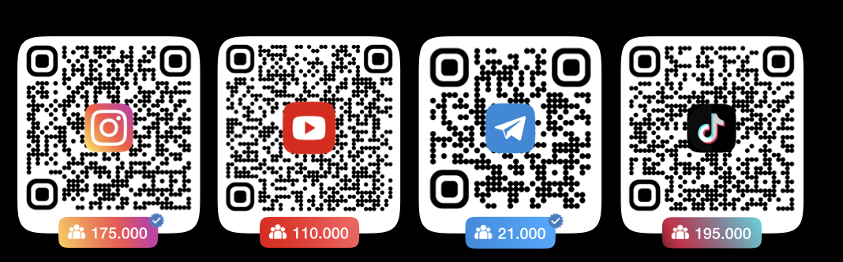 | Программа:  НЕСТАНДАРТНЫЕ ПОДХОДЫ В ПОИСКЕ КАНДИДАТОВ.  6 источников создания потока кандидатов. Как размещать посты вакансий на ТОП-5 рабочих сайтах. Как повысить эффективность hh? Альтернативные источники при поиске кандидатов.  ТОП-ХЕДХАНТИНГ И ПРЯМОЙ ПОИСК РЕДКИХ СПЕЦИАЛИСТОВ  Где искать людей на редкие специальности. Executive Search. Как переманить нужного кандидата? Хантинг звёзд из других компаний.  РЕКРУТИНГ ПО-НОВОМУ В СОЦИАЛЬНЫХ СЕТЯХ  ТОП-3 социальные сети. 2 классических подхода по привлечению кандидатов. Содержание постов.  РЕАЛИТИ-ЗВОНКИ.  Реалити-звонок из зала кандидату либо компанию, где могут работать достойные специалисты (выбор участников в зале). Переговоры, интервью и мотивация кандидата.  НЕУБЕЖДЕННЫЕ, ИЛИ КАК РАБОТАТЬ С ВОЗРАЖЕНИЯМИ  Способы реагирования на типичные возражения. Как формулировать вопросы. Редкие фишки. 5 правил общения с пассивными кандидатами. Разговор закончен, но…  ПРОДАЖА ВАКАНСИИ  Универсальные подходы к «покупке» кандидата. Изучение мотивации кандидата. 4 шага «прогибания» кандидата на деньги.  ИНТЕРВЬЮ МАССОВЫХ И ТОП-ДОЛЖНОСТЕЙ  Оценка кандидата за 12 минут. Интервью. 5 этапов. Новый формат телефонного интервью. Собеседование по компетенциям. «Драйв-интервью». Интервью в стиле «Разговор ни о чем».

